Inhaltsverzeichnis

I. Bereich „Deutsch“
- „Farbenpracht der Sommerwiese“
- ein Gedicht mit Hilfe eines Wortgitters verfassen
- „Mein persönliches Emslandgedicht“
- aus vorgegebenen Versen ein eigenes Gedicht schreiben
- „Ich bin ein Fluss“
- ein Gedicht rekonstruieren
- „Däi Moorgeist mott goahn“
- ein plattdeutsches Gedicht illustrieren
- „Von dem Jüngling, der nicht bange war“
- einen Geschichtenanfang beenden
- „Begegnung der unheimlichen Art“
- eine Geschichte aus einer vorgegebenen Perspektive nacherzählen
- „We proat platt“
- plattdeutsche Redewendungen kennen lernen und verstehen
- „Lachen giff guet Bloot“
- plattdeutsche Redewendungen auf einem Schmuckblatt gestalten
- „Maria Mönch-Tegeder“
- eine emsländische Heimatdichterin kennen lernen und vorstellen
- „Emmy von Dincklage“
- eine emsländische Schriftstellerin kennen lernen und vorstellen
- „Ich bin der Fluss….“
- nach einer Fantasiereise einen Text verfassen
- „Emslandgeschichten“
- nach einem Bildimpuls einen Text verfassen

II. Bereich „Sehenswürdigkeiten“
- Der Dortmund-Ems-Kanal
- ein Kreuzworträtsel lösen
- Die Kivelinge in Lingen
- Fragen zum Text beantworten (mit Lösungssatz)
- Das Speicherbecken in Lingen
- einen Lückentext vervollständigen
- Moore im Emsland
- Fachbegriffe erklären
- Schifffahrt in Haren
- Satzteile zusammensetzen
- Die Magnetschwebebahn Transrapid
- ein Kreuzworträtsel lösen

III. Bereich „Gesellschaftslehre“
- Kartenübersicht Emsland
- eine Karte vervollständigen
- Das Wappen des Emslandes
- Informationstext; Wappen beschriften
- Die Wappen der drei Altkreise im Emsland
- Informationstext
- Mein eigenes Wappen
- ein persönliches Wappen gestalten
- Von Hünen und Findlingen: Großsteingräber
- Informationstext
- Von Hünen und Findlingen: Rätsel
- Rätselfragen beantworten
- Von Hünen und Findlingen: Kartenarbeit
- Standorte der Großsteingräber in eine Karte eintragen
- Schloss Clemenswerth
- Informationstext
- Clemens August von Bayern
- einen Steckbrief ausfüllen
- Die Hüvener Mühle – Emsländer Mühlentour
- Informationstext mit Fragen
- Die Hüvener Mühle – Emsländer Mühlentour
- Informationstext zur Geschichte
- Die Meyer Werft in Papenburg
- Informationstext
- Die Meyer werft in Papenburg- Rätsel
- Rätselfragen beantworten
- Umweltschutz an den Brögberner Teichen
- Informationstext
- Umweltschutz an den Brögberner Teichen
- Lückentext vervollständigen

Inhaltsverzeichnis

Seite | Datum | Titel | gesehen  (Lehrer)

Projekt: Menschen am Fluss - lebensnahe Heimatkunde Datum: ___________

Bereich: Deutsch (Kreatives Schreiben – eine Geschichte beenden)

Aufgabe:
Lies den Anfang der folgenden unheimlichen Geschichte aus dem Emsland (Saterland / Hümmling) und schreibe sie zu Ende! Falls der Platz hier nicht reicht, benutze weitere Schreibblätter aus deinem Spiralordner.

Von dem Jüngling, der nicht bange war

Es war einmal ein Bauer, der hatte drei Söhne, von denen der jüngste gar nicht bange war, während die beiden anderen vor Bangigkeit sich des Abends nicht aus dem Hause wagten. Der jüngste, der Dutje hieß, musste dem Vater alle Abend ein Mengel Bier vom Dorfe holen, von dem sie eine Strecke Weges entfernt wohnten; die ältesten beiden waren frei davon und brauchten nicht hin, eben weil sie bange waren. Das verdross Dutje und er sprach zu sich selbst: „Unser Eppe und unser Esdert sind vom Bierholen frei und ich muss des Abends immer laufen wie ein Schäferhund, das will ich nicht länger; wenn ich nur wüsste, wie ich bange werden könnte – ich will bange werden, das mag gehen, wie es will.“ Er dachte, am besten könne ihm der Pastor zum bange machen verhelfen. Zu dem ging er hin und fragte ihn, ob er keinen Rat wisse und erzählte ihm seine Lage…..
____________________________________________________________________________________________________________________________________________________________
____________________________________________________________________________________________________________________________________________________________________________________________________________________________________________________________________________________________________________________________________________________________________________________________________________________________________________________________________________________________________________________________________________________________________________________________________________________________________________________________________________________________________________________________________________________________________________________________________________________________________________________________________________________________________________________________________________________________________________________________________________________________
Projekt: Menschen am Fluss - lebensnahe Heimatkunde Datum: ___________

Bereich: Deutsch (Perspektivisches Schreiben)

Aufgabe:
Lies die folgende Spukgeschichte und erzähle sie aus der Sicht der jungen Frau nach, die am nächsten Tag einer Arbeitskollegin von ihrem unheimliches Erlebnis berichtet!

Begegnung der unheimlichen Art

Am Bokeloher Stationsweg gab es vor 300 Jahren einen Mann, der ein Verbrechen begangen hatte. Deshalb wurde ihm die rechte Hand abgehackt. Diese hat er nicht durch eine vernünftige Prothese, eine künstliche Hand, ersetzt. Stattdessen ließ es sich eine Kralle anfertigen.
Als vor ungefähr zwei Jahren eine junge Frau den Bokeloher Stationsweg entlangfuhr, da sieht sie jemanden direkt vor ihrem Auto auf der Straße liegen. „Oh Gott“, dachte sie sich, „halt bloß an! Was ist denn nur mit dem passiert?“ Sie stieg aus und … fand nichts. Sie schaute sich in der Nacht überall um, konnte aber niemanden entdecken. Das Mädchen schaute sich auch noch mal im Auto um, dachte sie doch, dass vielleicht jemand hereingekrochen sein könnte, solange sie selbst draußen gewesen war. Inzwischen hatte sie reichlich Angst bekommen. Langsam fuhr sie weiter den Stationsweg entlang. Angestrengt hielt sie Ausschau, konnte aber nichts Ungewöhnliches sehen. Hatte sie sich das alles bloß eingebildet?
Als sie schließlich vor der eigenen Garage aus dem Auto gestiegen ist, da fiel plötzlich ein Haken aus dem Auto, - die Kralle.

Du glaubst nicht, was mir gestern Nacht passiert ist…
____________________________________________________________________________________________________________________________________________________________________________________________________________________________________________________________________________________________________________________________________________________________________________________________________________________________________________________________________________________________________________________________________________________________________________________________________________________________________________________________________________________________________________________________________________________________________________________________________________________________________________________________________________________________________________________
Projekt: Menschen am Fluss - lebensnahe Heimatkunde Datum: ___________

Bereich: Deutsch (Plattdeutsche Redewendungen kennen lernen und verstehen)

Aufgabe:
Lies die folgenden plattdeutschen Redewendungen und ihre Bedeutung! Versuche anschließend die unten stehenden Redewendungen zu übersetzen und erkläre ihre Bedeutung!

Hauhge Bäöme fanget vull Wind.
Hohe Bäume fangen viel Wind.
= Wer es zu etwas gebracht hat, wird aus Neid schnell kritisiert

Wer äs Iäsel upjungt is, sall sick nich äs Perd uutgebben.
Wer als Esel aufgewachsen ist, soll sich nicht wie ein Pferd benehmen.
= Man soll seine Herkunft nicht verleugnen und zu dem stehen was man ist.

Wenn use Katte ’ne Kooh was, konn’n wi se up de Knaie setten un melken!
Wenn unsere Katze eine Kuh wäre, dann könnten wir sie auf die Knie setzen und melken!
= Man kann die Realität nicht außer Kraft setzen.

Wat man lehrt froh, hang eenen lang to.
____________________________________________________________________________________________________________________________________________________________

Allemanns Frönd is allemanns Geck.
____________________________________________________________________________________________________________________________________________________________

Wat man nich in’ Kopp häff, mott man in’e Beene häben.
____________________________________________________________________________________________________________________________________________________________

Je höhger de Aape stigg, ümso mehr wieset he sien’ Ääs.
____________________________________________________________________________________________________________________________________________________________

Wer sachte geiht, de faste steiht.
____________________________________________________________________________________________________________________________________________________________
Projekt: Menschen am Fluss - lebensnahe Heimatkunde Datum: ___________

Bereich: Deutsch (Plattdeutsche Redewendungen gestalten)

Aufgabe:
Suche dir einen der folgenden plattdeutschen Sprüche aus und schreibe ihn in Schönschrift auf ein Schmuckblatt! Du kannst auch ein selbst gestaltetes Schmuckblatt verwenden!

Laot de Schaope män schieten,
de Wulle wäss dr wuohl üm!
So aolt is kiene Kooh,
se lehrt alltiet noch wat deto.

Auk de dickste Fuust
krigg de Tiet
nich to packen.

De eene mäck dat Bedde
un de annere legg sick drin.

Swiegen un denken
dött nich eenen kränken.
Suorgen vör de Tiet,
Suorgen in de Tiet
un Suorgen nao de Tiet,
dat bünd twee Suorgen tevull.

’n lieken Gang dör Krümme,
geiht biliäwe nich ümme.

Dag för Dag ’n Flöcksken,
dat giff in’t Jaohr ’n Röcksken.
Nich to wild un nich to tamm,
dann bliffs ünmmer guet up’n Damm.

Wer met’n struppigen Rüe nao Bedde geiht,
steiht met Flööh wier up.

So pardieslick de Welt auk is, kiek män:
Wu schön is’t doch egaolweg an’e Iemse!

Better in Sturm up See
as in Huus ohne Free.

Lachen giff guet Bloot

________________________________________________________________________________________________

____________________________________________________________________________________________

Projekt: Menschen am Fluss - lebensnahe Heimatkunde Datum: ___________

Bereich: Deutsch (Emsländische Heimatdichterinnen)

Aufgabe:
Lies den Text über Maria Mönch-Tegeder und fülle anschließend ihren Steckbrief aus!

Maria Mönch-Tegeder (1903 – 1980)
Emsländische Dichterin

Maria Mönch-Tegeder wurde 1903 in Mehringen/Emsbüren geboren und wuchs in einer christlich geprägten alteingesessenen Bauernfamilie auf. Sie besuchte das Lyzeum in Münster/Westfalen. Anschließend absolvierte sie dort und in Berlin eine Ausbildung zur Gewerbelehrerin. Sie unterrichtete an mehreren Haushaltungs-, Frauen- und Berufsschulen in Liebenthal/Schlesien, Munster/Westfalen, Gelsen-kirchen, Bad Harzburg und – ab 1936 – in Meppen. Angeregt durch das Lesen und Vorlesen von Märchen und Erzählungen in hochdeutscher und in plattdeutscher Sprache fand sie den Weg zum Schreiben. Mit ihren sieben jüngeren Geschwistern und den Nachbarskindern führte sie kleine Theaterstücke und Krippenspiele auf.

Als sie vor dem Zweiten Weltkrieg einer staatlichen Organisation beitreten musste, entschied sie sich für den Luftschutz. Sie kam mit vielen Menschen zusammen, lernte zahlreiche Emsländer kennen, die noch ein urwüchsiges Platt sprachen. Sie erkannte die große Aussagekraft dieser Sprache. Angeregt durch ihre Freunde, begann Maria Mönch-Tegeder die „Vertellses“ aufzuschreiben. Ihre mit Humor geschriebenen Stücke brachten die Menschen zum Lachen. Aus den ernsten und lustigen Begebenheiten gestaltete sie ihre „dem Volke abgelauschten“ Geschichten, vor allem die „Lüütken Lue“; sie beschrieb ihr Festhalten am Alten und ihr skeptisches Betrachten des Neuen.

Nach dem Krieg schloss sich Maria Mönch-Tegeder gleichgesinnten Heimatfreunden an. Beeindruckt von einer Pilgerfahrt nach Rom entstand 1950 ihr erster größeres Werk „Plattdütske Romräse“ , zur gleichen Zeit erschien ihr Bauernroman „Land unter Gottes Thron“ . Viele andere plattdeutsche Geschichten und Erzählungen folgten („Met Kruis un Ploog“, De Treckerkomödie“, „Mau-Mau in Moordörp“, „Oldwieversommer“, „Use Land“ ). Auch das Lied der Landjugend „Laup dör de Welt“ stammt von ihr. Besonderen Anklang fanden ihre plattdeutschen Morgenandachten im Norddeutschen Rundfunk, die sie ab 1954 über einen Zeitraum von 15 Jahren hielt.

Wie in ihrer Dichtung stand auch in ihrem Leben der Mensch stets im Mittelpunkt. Sie war keine weltfremde Heimatdichterin, sondern mit großem Wissen und Einfühlungsvermögen ausgestattet.

Maria Mönch-Tegeder starb am letzten Tag des Jahres 1980. Ihre in plattdeutscher Sprache geschriebenen Werke aber erfreuen die Menschen noch immer.
Steckbrief
Name: _______________________________

Lebensdaten: _________________________

Geburtsort: ___________________________

Ausbildung: ___________________________

_____________________________________

Beruf: ________________________________

Lebensstationen: _____________________________________________________

____________________________________________________________________

____________________________________________________________________

____________________________________________________________________

Titel ihrer Schriften und Romane: _______________________________________

____________________________________________________________________

____________________________________________________________________

____________________________________________________________________

Inhalte ihrer Texte: ____________________________________________________

____________________________________________________________________

____________________________________________________________________

____________________________________________________________________

____________________________________________________________________

Projekt: Menschen am Fluss - lebensnahe Heimatkunde Datum: ___________

Bereich: Deutsch (Emsländische Heimatdichterinnen)

Aufgabe:
Lies den Text über Emmy von Dincklage und fülle anschließend ihren Steckbrief aus!

Emmy von Dincklage (1825 – 1891)
Schriftstellerin des Emslandes

Emmy von Dincklage setzte ihrer Heimat mit ihren Werken ein Denkmal. Schon auf dem ersten deutschen Schriftstellertag 1879 in Dresden vertrat sie das Emsland, das sie vor allem durch die „Geschichten aus dem Emslande“, „Emslandbilder“ und „Heimatgeschichten“ in die Literatur eingeführt hatte. Bewusst kleidete sie sich wie die emsländischen Frauen: ein langes, schwarzes Kleid und eine schwarze Haube. Einige Werke der Schriftstellerin, die sich leidenschaftlich für die Gleichberechtigung der Schriftstellerinnen einsetzte, wurden ins Niederländische, Englische, Französische, Ungarische und Italienische übersetzt.
Ihre Vorfahren kamen von Burg Dincklage durch Heirat ins Emsland, wo am 13. März 1825 Amalie Sophie Ehrengarde Wilhelmine – kurz Emmy – auf Gut Campe bei Steinbild an der Ems (Lathen) als ältestes von sechs Kindern geboren wurde.
Emmy schrieb zunächst Gedichte, von denen sie 1854 sechs plattdeutsche veröffentlichte. Als ihre Eltern den Wohnsitz nach Bückeburg verlegten, begann sie Geschichten zu schreiben. 1856 erschien ihre erste Novelle „Das alte Liebespaar“ und fand Anerkennung. Mehrere Novellen folgten. Ihre erste größere Reise hatte Emmy von Dincklage mit ihrer Mutter 1848 nach Mainz und Wiesbaden unternommen. Die hier erwachte Reiselust ließ sie zeitlebens nicht mehr los. Auf Einladung einer Freundin verbrachte sie einige Jahre im heutigen Tschechien. Sie reiste nach Dresden, Wien und Italien. Hier schrieb sie ihre ersten Roman „Hochgeboren“ und „Tolle Geschichten“.
Von 1866–1891 wohnte sie bei ihren Eltern in Lingen in der Georgstraße 31, wenn sie nicht gerade auf Reisen war, die sie in die Niederlande, nach Österreich, Ungarn, Italien, Frankreich und in die Schweiz führte. Die Heimat reiste in Gedanken immer mit, denn ihre meisten Werke entstanden in der Fremde. Ihre Reise nach Amerika (1880–1881) gestaltete sich als wahrer Triumphzug, ihre Werke wurden in amerikanischen Zeitungen gedruckt. Sie war die meistgelesene deutschsprachige Schriftstellerin in Amerika und in Gesellschaften gern gesehen.
1866 wurde Emmy von Dincklage, die eine Verlobung auf Wunsch der Eltern gelöst hatte und unverheiratet blieb, Stiftsdame im hochadeligen, freiweltlichen Damenstift zu Börstel bei Berge im Osnabrücker Land. Wohnrecht erhielt sie dort erst 1891. Doch bevor sie in das Stift umziehen konnte, erkrankte sie an einer krebsartigen Halsgeschwulst. Auch eine Operation in Berlin konnte ihr nicht mehr helfen. Sie starb dort am 28. Juni 1891 und fand ihre letzte Ruhestätte auf dem Familienfriedhof auf Gut Campe.

Steckbrief

Name: _______________________________

Lebensdaten: _________________________

Geburtsort: ___________________________

Familie: ______________________________

_____________________________________

Beruf: ________________________________

Lebensstationen: _____________________________________________________

____________________________________________________________________

____________________________________________________________________

____________________________________________________________________

Reisen: _____________________________________________________________

____________________________________________________________________

____________________________________________________________________

____________________________________________________________________

Titel ihrer Schriften und Romane: _______________________________________

____________________________________________________________________

____________________________________________________________________

Lebensziele: _________________________________________________________

____________________________________________________________________
Projekt: Menschen am Fluss - lebensnahe Heimatkunde Datum: ___________

Bereich: Deutsch (Kreatives Schreiben)

Aufgabe:
Schreibe auf, was du auf deiner Fantasiereise erlebt hast! Wie war dein Dasein als Fluss? Wer ist dir begegnet? Was hast du gesehen? Wie hast du dich gefühlt?

Ich bin der Fluss…
_______________________________
_______________________________
_______________________________
_______________________________
________________________________________________________________________________________________________________________________________________________________________________________________________________________________________________________________________________________________________________________________________________________________________________________________________________________________________________________________________________________________________________________________________________________________________________________________________________________________________________________________________________________________________________________________________________________________________________________________________________________________________________________________________________________________________________________________________________________________________________________________________________________________________________________________________________________________________________________________________________________________________________________________________________________________________________________________________________________________
Text der Fantasiereise

Setze dich bequem auf deinen Stuhl, sodass dich nichts mehr stört. Deine Füße stehen nebeneinander und berühren den Boden. Schließe nun deine Augen. Atme ruhig ein und aus, ein und aus. Du lauschst der Musik. Du wirst ganz ruhig und immer entspannter. Achte jetzt nur noch auf dich und auf meine Stimme.

Du machst nun eine Reise. Eine Reise hinaus ins Grüne, an die Ems. Es ist herrliches Wetter. Du gehst aus der Schule hinaus und die Sonne scheint dir ins Gesicht. Du spürst die Wärme auf deine Haut. Langsam schlenderst du einen Feldweg entlang und kommst an eine herrlich grüne Wiese. Du ziehst deine Schuhe aus und läufst barfuß durch das frische Gras. Du spürst wie die Grashalme zwischen deinen Zehen kitzeln.

Vor dir liegt der Fluss, die Ems. Du setzt dich ans Ufer und tauchst deine Füße ins Wasser. Es ist angenehm kühl und du fühlst, wie es um deine Füße strömt. Plötzlich spürst du, wie du dich langsam auflöst. Du sinkst in den Fluss und wirst eins mit ihm. Langsam treibst du dahin. Du siehst die grünen Ufer und den blauen Himmel über dir. Es riecht nach Wasserpflanzen und Schlamm.

Schau dich um! Was siehst du? Wer begegnet dir? Wie fühlst du dich als Fluss?

(Musik)

Du treibst ans Ufer und wirst wieder der, der du gewesen bist. Deine Schuhe stehen im Gras vor deinen Füßen. Du ziehst sie an und schlenderst den Weg zurück zur Schule bis in deinen Klassenraum.

Langsam wirst du wieder wach. Öffne deine Augen! Recke und strecke dich! Sei wieder ganz hier und hellwach!

Musik:
Neuber, Hans Peter: Ocean Of Peace – Water the Beginning, Kreuz Verlag, 2000

Projekt: Menschen am Fluss - lebensnahe Heimatkunde Datum: ___________

Bereich: Deutsch (Kreatives Schreiben – ein Gedicht verfassen)

Aufgabe:
Unterstreiche in dem Gedicht von Brigitte Hausbeck zwölf Wörter, die dir am besten gefallen! Diese Wörter trägst du in das Wortgitter ein! Schreibe nun dein eigenes Ems-Gedicht und benutze dabei die Wörter aus dem Wortgitter!

Farbenpracht der Sommerwiese

Wie andächtig still sie stehn,
die Ährenstiegen auf dem Acker,
nicht satt kann man sich daran sehn.
Heuduft in der Nase,
Sonne auf der Haut.
Blumen in den Händen,
nur im Ohr den Laut
einer Schwalbe,
die im Fluge
mir ein kleines Ständchen singt
und das Summen einer Biene,
die den Nektar
heimwärts bringt.
Keinen Lärm der Straße,
keine Uhr, die drängt,
nicht in Häuserschluchten
aus Beton gezwängt.
Zärtlich streicht
ein lindes Lüftchen
mir das Haar aus dem Gesicht.
Farbenpracht der Sommerwiese
entlang der Ems,
mehr brauch ich nicht.

____________________________________________________________________________________________________________________________________________________________________________________________________________________________________________________________________________________________________________________________________________________________________________________

Projekt: Menschen am Fluss - lebensnahe Heimatkunde Datum: ___________

Bereich: Deutsch (Kreatives Schreiben – ein Gedicht verfassen)

Aufgabe:
Suche dir aus den folgenden Versen passende für ein Gedicht über die Ems und das Emsland aus und schreibe mit ihnen dein persönliches Emsland-Gedicht! Du kannst auch eigene Verszeilen hinzufügen.
Sonnenstrahlen glitzern auf dem Wasser
grüne Wiesen säumen das Ufer
hier, wo ich zu Hause bin
Emsland du, im schlichten Kleid
bis zum Horizont das grenzenlose Moor
Weiden wiegen ihre Zweige
ruhig fließt der Fluss
flaches Land im Dunst
ein Fischlein steigt lässig empor
weiße Wolken spiegeln sich im Blau der Ems
Schatten spenden hohe Bäume
dunkle Hünensteine schweigen im Dämmerlicht
die Ems fließt zum Meer
Ruhe schleicht durch die murmelnden Wellen
Wassertropfen an meiner Hand

___________________________________________________________________________________________________________________________________________________________________________________________________________________________________________________________________________________________________________________________________________________________________________________________________________________________________________________

Projekt: Menschen am Fluss - lebensnahe Heimatkunde Datum: ___________

Bereich: Deutsch (Kreatives Schreiben – ein Gedicht bearbeiten)

Aufgabe:
Lies das plattdeutsche Gedicht! Wörter, die du nicht verstehst, kannst du im plattdeutschen Wörterbuch nachschlagen. Male zu jeder Strophe in den leeren Rahmen ein passendes Bild! Versuche vor allem mit deiner Farbenwahl die Stimmung des Gedichts passend auszudrücken.

Däi Moorgeist mott goahn

Wat braiht dor, wat glaiht dor in ’t Moor so herümm,
dat dwierlt so, dat quirlt so in flimmrige Sünn.
Däi Moorgeist gaiht ümme, in ewige Hast,
unstätig iß alles, kein Ruhe, kein Rast.

Dor knurrt wat, dor purrt wat an’t Water in’t Moor,
dat kluckt und dat tuckt Dag und Nacht in mien Ohr.
Däi Moorgeist gaiht ümme in Heide und Ried,
all Joahre üm Joahre, unendliche Tied.

Häi spöikt nu und flöikt nu, an’n hellichten Dag,
nu huult häi und joult häi, brängt Unheil und Plag.
Däi Moorgeist gaiht ümme, bie Storm und bie Nacht,
dat Moor will häi düken, holt ewige Wacht.

Nu dröigt se, nu plöigt se, et wird’t kultiviert,
man staut dor, man baut dor, däi Mensch triumphiert.
Däi Moorgeist mott goahn, häi will schuriget Pand,
sögt rauere Wildnis, unstät und verbannt.

So gaiht häi, so flaiht häi, dat Moor dat iß droug,
se saiht nu und maiht nu und trecket den Ploug.
Däi Moorgeist däi wilde will dor nich mehr henn,
wor dröge däi Kölke und urbar dat Venn.

Projekt: Menschen am Fluss - lebensnahe Heimatkunde Datum: ___________

Bereich: Deutsch (ein Gedicht rekonstruieren)

Aufgabe:
Der folgende Text von Martin Zawilla war einmal ein Gedicht. Kannst du Verse und Strophen erkennen? Schreibe das Gedicht in Versform auf!

Ich bin ein Fluss
Ich bin ein Fluss, sprudelnde Quelle, Bewegung, immer weiter ich muss. Tanzende Welle stürz’ mich tosend die Berge hinab, brennendes Feuer in mir hab’. Fließe lebendig durch den Frühlingswald, bewege mich ständig, mache niemals halt. Wird das Leben zu träge, gehe ich neue Wege. Ströme schließlich, als war alles ein Spiel, mächtig und friedlich, das Meer ist mein Ziel. Du kannst meinem Rauschen lauschen. Energie kann ich dir geben, Zärtlichkeiten austauschen, Nahrung für’s Leben. Kannst mit mir reden, fließende Stimmen. Dich in mir spiegeln, kannst in mir schwimmen. Fischen an geheimen Stellen, sorglos treiben in den Wellen. Doch grenzt du mich ein, sagst, so soll es sein. Baust Mauern aus Stein, sagst, du bist mein. Bestimmst meinen Weg, baust Hafen und Steg, machst mich zum Kanal. Hinderst mich am Tanzen, löst mich aus dem Ganzen. Dann eines Morgens nach kräftigem Regen, wenn die Stürme sich legen, such’ ich, warmer Segen, nach neuen Wegen.
_________________________________________________________________________________________________________________________________________________________________________________________________________________________________________________________________________________________________________________________________________________________________________________________________________________________________________________________________________________________________________________________________________________
_________________________________________________________________________________________________________________________________________________________________________________________________________________________________________________________________________________________________________________________________________________________________________________________________________________________________________________________________________________________________________________________________________________

Projekt: Menschen am Fluss - lebensnahe Heimatkunde Datum: ___________

Bereich: Deutsch (Schreiben zu Bildern)

Aufgabe:
Suche dir aus der Bildermappe ein Bild aus und betrachte es ausführlich! Achte auch auf die Kleinigkeiten! Fällt dir ein Text oder eine Geschichte ein? Schreibe sie auf!

_____________________________________________________________________________________________________________________________________________________________________________________________________________________________________________________________________________________________________________________________________________________________________________________________________________________________________________________________________________________________________________________________________________________________________________________________________________________________________________________________________________________________________________________________________________________________________________________________________________________________________________________________________________________________________________________________________________________________________________________________________________________________________________________________________________________________________________________________________________________________________________________________________________________________________________________________________________________________________________________________________________________________________________________________________________________________________________________________________________

Projekt: Menschen am Fluss - lebensnahe Heimatkunde Datum: ___________

Bereich: Sehenswürdigkeiten (Informationstext)

Der Dortmund-Ems-Kanal

Der Dortmund-Ems-Kanal ist Binnenschiffskanal für das östliche Ruhrgebiet, das Münsterland, das Emsland und Ostfriesland. Er verbindet das Gebiet zwischen Dortmund und dem Rhein mit dem Seehafen Emden und der Nordsee. Der Dortmund-Ems-Kanal verläuft von Dortmund zunächst in nordwestlicher und ab Datteln dann in nördlicher Richtung. Ab Greven liegt er auf der Ostseite des Emstales. Von Gleesen bis Herbrum fließt er mit der Ems zusammen, von dort als von Ebbe und Flut beeinflusster Strom bis Papenburg. Ab Papenburg über Emden bis zur Nordsee wird die Bundeswasserstraße dann nur noch als Ems bezeichnet.
Gebaut wurde der Dortmund-Ems-Kanal in einer Bauzeit von nur sechs Jahren (1892 – 1898) und für eine Gütermenge von 4,5 Millionen Tonnen Güter, eine Menge, die bereits 1913 überschritten wurde. Er sollte der eisenschaffenden Industrie des Dortmunder Raumes einen billigen Wasserweg zur See eröffnen. Zur feierlichen Einweihung am 11. August 1899 reiste sogar Kaiser Wilhelm II. an. Die Länge des Kanals beträgt rund 266 Kilometer. Die Wassertiefe liegt im Durchschnitt bei 3,50 Metern. Die lichte Durchfahrtshöhe beträgt 4,25 Meter, die zulässige Höchstgeschwindigkeit für Wasserfahrzeuge beträgt 12 Kilometer pro Stunde. Die Höhenunterschiede von knapp 70 Metern werden durch 15 Staustufen geregelt. Eine Analyse des Verkehrsaufkommens auf dem Dortmund-Ems-Kanal im Jahre 1990 hat ergeben, dass diese Wasserstraße von c. 10 000 Schiffen jährlich befahren wird. Umgerechnet befahren damit täglich etwa 40 Schiffe den Kanal, dies ergibt eine Auslastung von lediglich rund 50%. Eine Ursache dafür ist in der nur eingeschränkten Befahrbarkeit der Strecke zu sehen.
Das Europaschiff mit 1350 Tonnen Tragfähigkeit stellt noch heute die Standardgröße für Binnenschiffe dar. Es kommen allerdings zunehmend auch Großschiffe mit 2000 Tonnen und 2,80 Meter Beladungstiefe zum Einsatz. Und mehr als die Hälfte aller Binnenschiffs-neubauten liegen größenmäßig über dem 1350 Tonnen-Europaschiff. Für diese Schiffe ist der Dortmund-Ems-Kanal nicht befahrbar, da sie einen größeren Tiefgang und eine größere Brückenhöhe benötigen.
Mit dem Dortmund-Ems-Kanal verfügt das Emsland über eine leistungsfähige Binnenwasserstraße, deren ökonomischer Nutzen auch für die Zukunft nicht hoch genug eingeschätzt werden kann. Ohne diese Nord-Süd-Verbindung werden das Emsland und Ostfriesland von der künftigen Entwicklung im Binnenschiffsverkehr abgekoppelt und das Wasserstraßennetz in der Ems-Dollart-Region zu einem Verkehrsträger ohne Zukunft verkommen.
Über Kanäle ist der Dortmund-Ems-Kanal mit dem Rhein und der Weser verbunden. Der Ems-Jade-Kanal schafft eine Verbindung von Emden nach Wilhelmshaven. Bei Bergeshövede zweigt der Mittellandkanal nach Minden ab. Bei Dörpen zweigt nach Osten der Küstenkanal ab, der bei Oldenburg in die Hunte, ein Nebenfluss der Weser, mündet.

Projekt: Menschen am Fluss - lebensnahe Heimatkunde Datum: ___________

Bereich: Sehenswürdigkeiten (Dortmund-Ems-Kanal)

Aufgabe:
Lies den Informationstext über den Dortmund-Ems-Kanal und löse anschließend das Kreuzworträtsel!

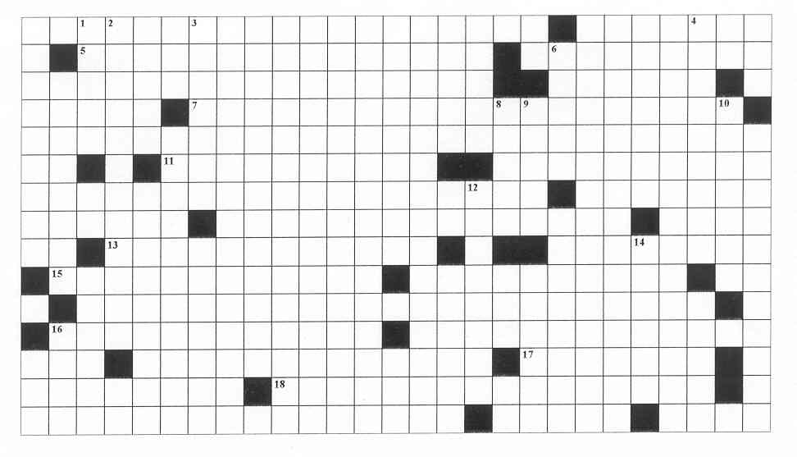

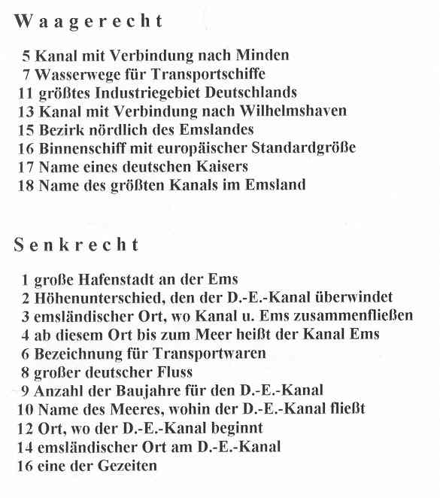
Projekt: Menschen am Fluss - lebensnahe Heimatkunde Datum: ___________

Bereich: Sehenswürdigkeiten (Informationstext)

Die Kivelinge in Lingen

In Lingen wurde Geschichte meist mehr erlitten als selbst gemacht. Mal war die Stadt in kaiserlichem, dann in spanischem, oranischem und münsterischem Besitz. Die Preußen kamen, die Franzosen, die Hannoveraner. Doch immerhin – fast 50 Jahre durfte die Grafschaft Lingen auch einmal selbstständig sein. Das war von 1493 bis 1541. Glücklich waren aber die Zeiten keineswegs. Denn Graf Nikolaus IV. von Tecklenburg sorgte für Angst und Entsetzen im Land. Er war ein wilder Herrscher, der Lingen um 1520 zur Festung ausbaute. Damit bestimmte er immerhin wesentlich den Grundriss der heutigen Altstadt mit. Doch durch sein Bauwerk ließ er Lingen auch zur Zielscheibe für allerlei besitzergreifende fremde Heere werden.

Einmalig nur in Lingen gibt es die Kivelinge. Aufzeichnungen in einem heute noch erhaltenen Kompaniebuch von 1786 geben das Jahr 1372 als das Gründungsjahr der so genannten „Kivelinge“ (d. h. kleine Kämpfer) an. Die Zeiten waren wieder einmal kriegerisch. Lingen wird belagert und in höchster Not wird eine Bürgerwehr aus kaum erwachsenen Jünglingen gegründet. Tapfer verteidigen sie ihre Heimatstadt und verhindern, dass der Feind die Stadt erobert. Ihrem löwenhaften Mut ist es zu verdanken, dass Lingen nicht dem Feind in die Hände fiel. So retten sie Frauen, Kinder und ihre älteren Mitbürger. Aus noch vorhandenen Urkunden ist zu ersehen, dass diese Wehrmannschaft noch bis zum 19. Jahrhundert unter der Oberhoheit der Stadt fortbestand und der Dienst mit der Waffe als Pflicht galt.
Heute, mehr als 600 Jahre später, gibt es sie noch die „Kivelinge“. Zur Wahrung dieser Tradition feiern die unverheirateten Bürgersöhne alle drei Jahre mit der ganzen Stadt Lingen „ihr“ Kivelingsfest zum Gedenken an das Gründungsjahr 1372.

Das Lied der Kivelinge:

Die Kivelinge von Lingen
sind Meister in Tanzen und Singen.
Sie feiern drei Tage, bei Tag und Nacht
und halten über Lingen Wacht.

Projekt: Menschen am Fluss - lebensnahe Heimatkunde Datum: ___________

Bereich: Sehenswürdigkeiten (Die Kivelinge in Lingen)

Aufgabe:
Lies den Informationstext über die Kivelinge in Lingen und beantworte anschließend die folgenden Fragen!

1. Wie hieß der Graf, der in Lingen herrschte, als die Stadt von 1493 bis 1541 selbstständig war?
######## IV. von ###########
16 19 4

2. Welche Volksgruppen herrschten im Laufe der Geschichte in Lingen?
#######, ######### und die
5 7
############
18

3. In welchem Buch finden sich Aufzeichnungen über die Kivelinge?
############
9 20

4. Was bedeutet das Wort „Kivelinge“?
###### #######
2 15 14

5. Aus welchen Personen bestand 1372 die Bürgerwehr der Kivelinge?
aus #### ###########
3
##########
1

6. Was galt für die Kivelinge bis zum 19. Jahrhundert als Pflicht?
der ###### ### ### #####
10 8 12 23

7. Wer gehört heute zu den Kivelingen?
##############
6 17 11
########### der Stadt Lingen
22 13 21

Lösungssatz:

###### - ##### ### #########
1 2 3 4 5 6 7 8 9 10 11 12 13 14 15 16 17 18 19 20 21 22 23

Projekt: Menschen am Fluss - lebensnahe Heimatkunde Datum: ___________

Bereich: Sehenswürdigkeiten (Informationstext)

Das Speicherbecken in Geeste

Das Speicherbecken Geeste ist ein 180 Hektar großes Erholungsgebiet nahe der Stadt Lingen. Ein 15 Kilometer langes Wanderwegenetz lädt zu ausgedehnten Spaziergängen ein, 190 Liegeplätze stehen Bootsbesitzern zur Verfügung und für Surfer herrschen Idealbedingungen. Ein 850 Meter langer Sandstrand für Schwimmer und Sonnenanbeter vermitteln den Eindruck, man läge direkt am Meer. Neben dem Speicherbecken wurde ein 50 Hektar großes Biotop mit seltener Tier- und Pflanzenwelt angelegt.
Der Speichersee ist ein künstlich angelegter See. Er liegt über der Erdoberfläche, das Wasser wird von hohen Deichen gehalten. 1987 wurde er benötigt, da das Kernkraftwerk Emsland in Lingen ständig große Kühlwassermengen zur Verfügung haben muss. Normalerweise wird dafür das Wasser aus der Ems genommen. Bei Niedrigwasserzeiten darf das Wasser der Ems aber nicht entnommen werden. Bei ausreichender Wasserführung der Ems wird mit Hilfe von Pumpen der See mit Wasser gefüllt. Bei seltenen extremen Niedrigwassern, z.B. im Sommer, wird dann das Wasser im Kernkraftwerk zur Kühlung benutzt und wieder an die Ems abgegeben.
Dem Betreiber des Kraftwerkes und der Gemeinde Geeste war es nun wichtig, dass man den Speichersee und seine Umgebung so anlegt und gestaltet, dass sowohl Menschen als auch Tiere und Pflanzen sich hier wohl fühlen. Der See mit seinen vielfältigen Freizeitangeboten ist also nicht nur ein beliebtes Ausflugsziel für die Gäste im Emsland, sondern wird auch gerne von den Einheimischen in Anspruch genommen. So kommen natürlich alle diejenigen auf ihre Kosten, die Wassersport betreiben. Regelmäßig veranstalten hier der Windsurfclub und der Segelverein Regatten. Es werden Kurse für Anfänger und Fortgeschrittene angeboten. Man kann mit dem eigenen oder einem geliehenen Boot „in See stechen“. Die Rad- und Wanderwege rund um den großen See bieten Gelegenheit für ausgedehnte Touren. Dabei kann man das Treiben auf dem Wasser oder am Ufer in aller Ruhe betrachten, z.B. wenn die Skater in der Nähe des Surferheimes ihre waghalsigen Kunststücke in der Half-Pipe zeigen.
Naturliebhaber können auf dem großen Gelände auf ruhige Art ihre Freizeit genießen. Das große Feuchtbiotop grenzt nördlich an den Geester See. Das Biotop wurde in Zusammenarbeit mit Umweltschutzverbänden und dem Deutschen Bund für Vogelschutz angelegt. Ungestört kann man vom Aussichtsturm die unterschiedlichsten Tier- und Pflanzenarten beobachten, die hier ihre Heimat gefunden haben.
Einmal im Jahr, am dritten Sonntag im September, findet das berühmte Drachenfest am See statt. Dann kann man sehen, wie sich „furchterregende“ Gestalten, bunte Flieger und auch schon mal ein Elefant in die Lüfte erheben.

Projekt: Menschen am Fluss - lebensnahe Heimatkunde Datum: ___________

Bereich: Sehenswürdigkeiten (Das Speicherbecken in Geeste)

Aufgabe:
Lies den Informationstext über das Speicherbecken in Geeste und vervollständige anschließend den folgenden Lückentext!

Das Speicherbecken Geeste ist ein

______________ großes Erholungs-
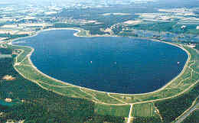
gebiet nahe der Stadt ____________.

Ein Wanderwegenetz, das __________

lang ist, lädt zu ausgedehnten Spazier-

gängen ein. Bootbesitzern stehen

__________________ zur Verfügung.

Ein 850 Meter langer _____________

lädt zum Schwimmen ein. Neben dem

Speicherbecken ist ein 50 Hektar

großes _______________ angelegt

worden, wo man eine seltene _________________________________________

beobachten kann. Der Speichersee ist ein ___________________ angelegter See.

Er wurde gebaut, weil das __________________ ständig große Kühlwassermengen

zur Verfügung haben muss. Normalerweise wird dafür das Wasser aus der _______

genommen, was aber bei _______________________________ nicht entnommen

werden darf. Der See wird mit Hilfe von _______________ mit Emswasser gefüllt.

Mit seinen vielfältigen __________________________ ist der See ein beliebtes

Ausflugsziel für Gäste und Einheimische. Besonders Wassersportler kommen hier

auf ihre Kosten. Es finden Regatten des __________________________ und des

_______________ statt. Man kann mit einem eigenen oder einem _____________

Boot „in See stechen“. Für Skater gibt es in der Nähe des ___________________

eine ___________________ für waghalsige Kunststücke. Das große Feuchtbiotop

grenzt ______________ an den Geester See. Das Biotop wurde in Zusammenarbeit

mit ______________________ und dem Deutschen Bund für _______________

angelegt. Von einem ________________ aus kann man hier die unterschiedlichsten

Tier- und Pflanzenarten beobachten. Einmal im ___________ findet das berühmte

_____________________ am See statt, das viele Besucher anlockt.

Projekt: Menschen am Fluss - lebensnahe Heimatkunde Datum: ___________

Bereich: Sehenswürdigkeiten (Informationstext)

Moore im Emsland
Ausgedehnte Hochmoore prägten bis zur Kultivierung wesentliche Teile der Landschaft im Emsland. Erdgeschichtlich begonnen hat die Entstehung der Moore überwiegend vor etwa 8000 Jahren, nach der Eiszeit. Es war eine äußerst regenreiche Klimaperiode. Durch die Abschmelzung der Eismassen hob sich der Wasserspiegel der südlichen Nordsee und die Küstenlinie schob sich immer mehr in Richtung Festland. Der Grundwasserspiegel stieg, das abfließende Wasser der Flüsse staute sich, Senken und Niederungen wurden überschwemmt. Es kam zu einem Wasserüberschuss, das heißt, der Boden erhielt mehr Wasser als ablief, versickerte oder verdunstete. Dieser Wasserüberschuss bot günstige Voraussetzungen für das Wachstum feuchtigkeitsliebender Vegetation wie der Erle und der Sumpfpflanzen. In den flachen Seen bildeten sich aus absinkenden Pflanzenresten Ablagerungen von Schlamm, so genannte Mudden. Als die Seen verlandeten, konnten diese abgestorbenen Pflanzenteile, bedingt durch den Wasserstand, nicht vollständig durch Mikroorganismen ersetzt werden. Dadurch sammelten sich Pflanzenreste an und durch das unvollständige Verfaulen entstanden Torfablagerungen. So bildeten sich die Niedermoore, die sich nach und nach ausdehnten. Manche Niedermoore wuchsen allmählich in die Höhe. Ihre Oberfläche wurde trockener, Baumarten wie die Moorbirke und die Kiefer siedelten sich an.
So entstandene waldreiche Moore mit Pflanzen wie dem Wollgras heißen Übergangsmoore, da sie in Hochmoor übergehen. Die Bezeichnung Hochmoor deutet daraus hin, dass es sich bei größerer Ausdehnung wie bei einem Uhrglas oft mehrere Meter über die Umgebung wölbt. Das Hochmoor durch Versumpfung ist aber nur eine von zwei Arten, wie sich Hochmoor bilden kann. Auf dem anderen, direkten Weg entstand zum Beispiel das Burtanger Moor über dem mineralischen Boden. Diese Verlandungshochmoore haben keine Verbindung zum Grundwasser, sondern speisen sich allein durch Regen. Nur dadurch können die extrem genügsamen Pflanzen wie die Torfmoose ihren Bedarf an Nähestoff decken.
Die Torfschichten konnten bis zu zehn Meter mächtig sein. Dabei wird zwischen zwei Schichten unterschieden: Die obere Schicht, mit dem jüngeren, lockeren und schwächer zersetzten, helleren Torf heißt Weißtorf und wird vorwiegend im Garten verwendet. Die ältere, darunter liegende Schicht, der Schwarztorf, wurde früher zum Heizen genutzt. Da Torf bis zu 80 Prozent Wasser enthält, muss er zunächst getrocknet werden.
In früheren Zeiten wurde das Moor als bedrohlicher Feind angesehen, dann als ungenütztes Ödland. Ab 1950 griff der Mensch massiv in die Naturlandschaft ein; der wasserundurchlässige Ortstein wurde durchbrochen, das Moor trocken gelegt. Ziel war es, möglichst viel Flächen für die Landwirtschaft zu bekommen. Daher gibt es heute nur noch vergleichsweise wenig erhaltene Moore, die als ökologisch wertvolles Gebiet betrachtet werden. Viele davon sind Naturschutzgebiete geworden.
Projekt: Menschen am Fluss - lebensnahe Heimatkunde Datum: ___________

Bereich: Sehenswürdigkeiten (Moore im Emsland)

Aufgabe:
Lies den Informationstext über Moore im Emsland und erkläre die folgenden Fachberiffe!

Niedermoor
____________________________________________________________________________________________________________________________________________________________

Hochmoor
____________________________________________________________________________________________________________________________________________________________

Übergangsmoor
________________________________________________________________________________________________________

Mudden
________________________________________________________________________________________________________

Weißtorf
________________________________________________________________________________________________________

Schwarztorf
________________________________________________________________________________________________________

Moorkultivierung
________________________________________________________________________________________________________

Ortstein
________________________________________________________________________________________________________

Wasserüberschuss
________________________________________________________________________________________________________

Projekt: Menschen am Fluss - lebensnahe Heimatkunde Datum: ___________

Bereich: Sehenswürdigkeiten (Moore im Emsland)

Aufgabe:
Lies den Informationstext über Moore im Emsland und erkläre die folgenden Fachberiffe!

Niedermoor
In Seen lagern sich abgestorbene Pflanzenteile ab, die nicht vollständig abgebaut werden. Diese entstandenen Torfablagerungen führen zur Verlandung des Sees und zur Bildung von Niedermooren.

Hochmoor
Es entsteht entweder aus dem Niedermoor, indem es nach oben wächst, oder über einer wasserundurchlässigen Gesteinsschicht, sodass es keine Verbindung zum Grundwasser hat und nur von Regen gespeist wird.

Übergangsmoor
Aus dem Niedermoor entstandene waldreiche Moore mit Pflanzen wie dem Wollgras nennt man Übergangsmoore, da sie in Hochmoor übergehen.

Mudden
Bei der Verlandung von Seen bilden sich aus absinkenden Pflanzenresten Ablagerungen von Schlamm, die Mudden genannt werden.

Weißtorf
Die obere Schicht des Hochmoores, die aus jüngerem, lockerem und schwächer zersetztem, hellerem Torf besteht, heißt Weißtorf.

Schwarztorf
Unter dem Weißtorf liegt die ältere, dunklere Schwarztorf, der früher zum Heizen verwandt wurde.

Moorkultivierung
Das Moor wird trockengelegt und abgebaut, um die entstandene Fläche für die Landwirtschaft zu nutzen.

Ortstein
Die unter dem Moor liegende wasserundurchlässige Gesteinsschicht, die das Moor vom Grundwasser trennt, nennt man Ortstein.

Wasserüberschuss
Wenn der Boden mehr Wasser erhält als ablaufen, versickern oder verdunsten kann, spricht man von Wasserüberschuss.

Projekt: Menschen am Fluss - lebensnahe Heimatkunde Datum: ___________

Bereich: Sehenswürdigkeiten (Informationstext)

Schifffahrt in Haren
Sozusagen im Herzen des Emslandes, direkt im deutsch-niederländischen Grenzgebiet, liegt Haren im Landschaftsschutzgebiet Emstal, umgeben von Wald-, Moor- und Heideflächen. Schon von weit her grüßt die Kuppel der St. Martinus- Kirche als Wahrzeichen der Stadt. „Emsland-Dom“ oder „Schiffer-Dom“ nennen ihn die Einheimischen, denn mit dem Wasser ist Haren schon seit Jahrhunderten verbunden. Die Schifffahrt ist bis auf den heutigen Tag charakteristisch für die Stadt. Noch heute sind in Haren fast 200 Binnen-, Küsten- und Seeschiffe beheimatet. Deshalb wird Haren im Volksmund auch als „Schifferstadt“ bezeichnet.
Haren blickt auf eine lange und bewegte Geschichte zurück. 854 wurde der Ort erstmals geschichtlich erwähnt. Die Ems als Verkehrsweg war in früherer Zeit auf Grund von Ausbauten zwar beschiffbar, doch wegen der unsicheren Witterung (Eisgang und Hochwasser drohten von November bis März, Niedrigwasser in den Sommermonaten) kein allzu sicherer Verkehrsweg. Wegen der damals nur unter hohem Aufwand zu stoppenden Versandung des Flussbettes konnte die Ems in trockenen Sommern oft nur mit eingeschränkter Ladung befahren werden; dann kamen die Schiffe emsaufwärts nur bis Lathen, höchstens bis Haren. Wichtige Ladeplätze waren neben Papenburg und Meppen auf emsländischem Gebiet Rhede, Heede, Haren und Lingen. Damals, um 1830 dauerte eine Fahrt vom ostfriesischen Leer nach Lingen in der Regel drei bis vier Tage.
Die auf der Ems im Jahre 1824 verkehrenden 40 Schiffe, so genannte Pünten, hatten alle ihren Heimathafen in Haren. Dem Ort Haren kam somit eine Sonderrolle in der Wirtschaftsstruktur des Emslandes zu: Bei 40 Schiffen dürften zwischen 80 und 120 Menschen samt ihren Familien ihren Lebensunterhalt mit der Emsschiff-fahrt verdient haben, denn in der Regel taten auf den Pünten zwei bis drei Mann Besatzung ihren Dienst. Diese Pünten, die auch auf der Hase verkehrten, wurden durch Staken fortbewegt oder aber mittels eines einlappigen Segels, dessen Mast umlegbar war, und durch Treideln mit Pferdekraft. Um trotz des oftmals niedrigen Wasserstandes möglichst beweglich zu sein, hatten die Pünten nur zwischen 1,1 und 1,4 m Tiefgang. Bei einer Breite zwischen 3 und 5 m und einer Länge bis zirka 25 m betrug ihre Ladekapazität 1000 bis 1500 Zentner. Manche der Harener Emsschiffer wagten zu dieser Zeit die Fahrt auf das offene Meer und fuhren durch das Wattenmeer die Nordseeküste entlang bis Hamburg, aber auch Westfriesland und Amsterdam wurden angesteuert.
Heute kann man im Freilichtschifffahrtsmuseum vier zum Teil nachgebaute Harener Pünten besichtigen. Auf der früher aus Holz bestehenden Emspünte „Haren I“ sind Werkzeuge des Schiffszimmermanns ausgestellt. Hier wird außerdem das Leben auf einer Pünte dargestellt. Die „Thea Angela“ ist ein früherer Schleppkahn, der 1929 im niederländischen Veendam gebaut und 1950 zu einem Motorschiff umgerüstet wurde. Das Schiff transportierte früher Brikett und Baumaterial zu den ostfriesischen Inseln
Projekt: Menschen am Fluss - lebensnahe Heimatkunde Datum: ___________

Bereich: Sehenswürdigkeiten (Schifffahrt in Haren)

Aufgabe:
Lies den Informationstext über die Schifffahrt in Haren und ordne die folgenden Satzteile einander passend zu! Du kannst verschiedene Farben zur Kennzeichnung verwenden.

Um trotz des oftmals niedrigen Wasserstandes möglichst beweglich zu sein,…
…auf emsländischem Gebiet Rhede, Heede, Haren und Lingen.

Noch heute sind in Haren fast…
…denn mit dem Wasser ist Haren schon seit Jahrhunderten verbunden.

Sozusagen im Herzen des Ems-landes, direkt im deutsch-niederländischen Grenzgebiet,…
…200 Binnen-, Küsten- und Seeschiffe beheimatet.

Die „Thea Angela“ ist ein früherer Schleppkahn,…
…konnte die Ems in trockenen Sommern oft nur mit eingeschränk-ter Ladung befahren werden.

Wichtige Ladeplätze waren neben Papenburg und Meppen…
…liegt Haren im Landschafts-schutzgebiet Emstal, umgeben von Wald-, Moor- und Heideflächen.

„Emsland-Dom“ oder „Schiffer-Dom“ nennen ihn die Einheimischen,…
…hatten die Pünten nur zwischen 1,1 und 1,4 m Tiefgang.

Wegen der damals nur unter hohem Aufwand zu stoppenden Versandung des Flussbettes…
…betrug ihre Ladekapazität 1000 bis 1500 Zentner.

Bei einer Breite zwischen 3 und 5 m und einer Länge bis zirka 25 m…
...der 1929 im niederl. Veendam gebaut und 1950 zu einem Motorschiff umgerüstet wurde.

Projekt: Menschen am Fluss - lebensnahe Heimatkunde Datum: ___________

Bereich: Sehenswürdigkeiten (Informationstext)

Die Magnetschwebebahn Transrapid
Die Erfindung des Rades liegt schon Tausende von Jahren zurück. Seither hat sich aber nicht allzu viel verändert, selbst Flugzeuge müssen an- und ausrollen. Magnetische Kräfte kennt man auch schon lange. Aber in Lathen und Dörpen werden sie genutzt, um mit Höchstgeschwindigkeit schwebend zu reisen.
Seit Mitte der 80er Jahre wird auf der 31,5 km langen Versuchsstrecke zwischen Dörpen und Lathen die Magnetschnellbahn Transrapid auf Einsatz- und Anwendungsreife getestet. Für die Schnellfahrten im Probebetrieb wurde eine zirka zehn Kilometer lange Gerade aufgebaut. Diese wird von jeweils einer nördlichen und einer südlichen Wendeschleife abgeschlossen, sodass Dauerbetrieb unter alltagsnahen Bedingungen simuliert werden kann. Es gibt einen Beton- und einen Stahlfahrweg. Als erstes Fahrzeug erprobten die Ingenieure in den 80er Jahren den Transrapid 06; das Nachfolgemodell, der Transrapid 07, wurde 1989 ins Emsland transportiert. Pünktlich zur EXPO 2000 ging der windschnittige Transrapid 08 aufs Gleis. Erfinder der Schwebebahn ist der Diplom-Ingenieur Hermann Kemper (1892 – 1977), der 1933 seine Erfindung patentieren ließ.
Wenn der Transrapid über seinen Fahrweg gleitet, übernehmen Elektromagneten die Funktion der Räder, das heißt das Tragen, Führen, Beschleunigen und Bremsen des Zuges. Durch das Prinzip des elektromagnetischen Schwebens zieht sich das Fahrzeug von unten an sein Fahrwerk heran. Dabei beeinflussen Sensoren und Regler den Magnetstrom so, dass der Schwebespalt nur zehn Millimeter beträgt.
Die Berührungslosigkeit der Fortbewegung garantiert eine enorme Laufruhe – und das bei jeder Geschwindigkeit. Der Superzug erreicht nämlich mühelos Spitzengeschwindigkeiten von weit mehr als 400 km/h. Theoretisch könnte man die Strecke Hamburg – München also in nur zwei Stunden zurücklegen. Auch beim Energieverbrauch setzt der Transrapid neue Maßstäbe. So werden beispielsweise zum Anheben je Tonne Gewicht des Transrapid nur wenig mehr als 1.000 Watt benötigt – gerade so viel, wie z.B. ein Föhn verbraucht.
Als besonders umweltfreundlich kann auch die Streckenführung dieses Verkehrssystems gewertet werden. Dadurch, dass der Fahrweg in Brückenhöhe auf Beton- und Stahlträgern verläuft, ist die landwirtschaftliche Nutzung des Bodens wenig beeinträchtigt, denn die Stützen benötigen lediglich eine Grundfläche von 16 qm. Kein anderes Verkehrssystem kommt mit geringerem Landschaftsverbrauch aus. Auch der Straßenverkehr wird durch die Transrapid-Hochstrecke nicht gestört. Das Konzept der Magnetschnellbahn sieht sich ausdrücklich nicht als Ersatz bestehen-der Verkehrsträger, sondern ist auf ihre sinnvolle Ergänzung ausgerichtet. Im Zusammenspiel des Transrapid mit dem Verkehrsträger Schiene könnte sich der Stellenwert der Bahnsysteme als Ganzes in der Konkurrenz zum Straßen- und zum Luftverkehr erhöhen. Gleichzeitig kann die immer wieder geforderte Verlagerung der Verkehre von der Straße auf die Schiene auf diese Weise vorangetrieben werden.
Projekt: Menschen am Fluss - lebensnahe Heimatkunde Datum: ___________

Bereich: Sehenswürdigkeiten (Magnetschwebebahn Transrapid)

Aufgabe:
Lies den Informationstext über die Magnetschwebebahn Transrapid zwischen Dörpen und Lathen und löse anschließend das Kreuzworträtsel!

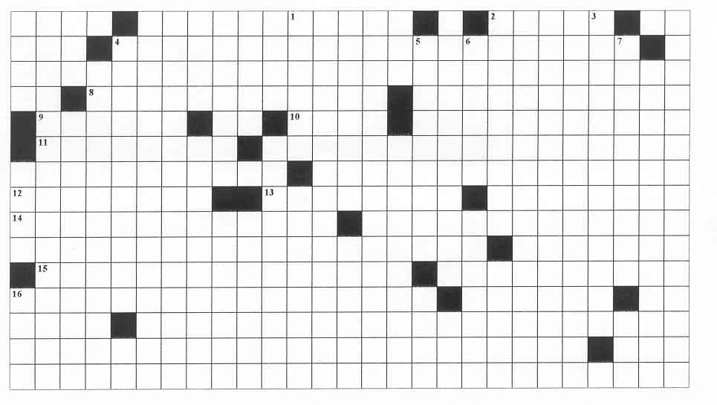

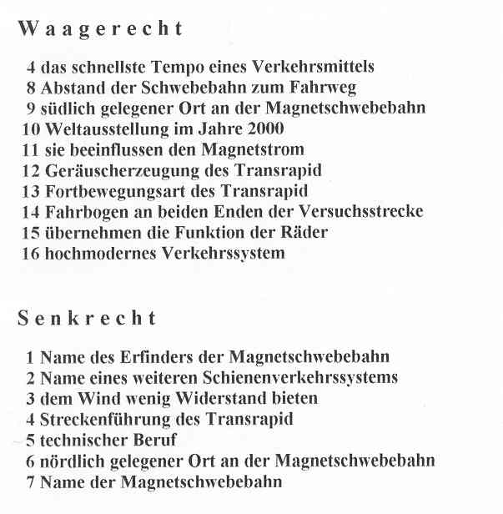

Projekt: Menschen am Fluss - lebensnahe Heimatkunde Datum: ___________

Kartenübersicht Emsland

Diese Karte soll dir eine Übersicht über das Emsland und seine Gemeinden geben. Du kannst sie im Verlauf des Projekts immer weiter ergänzen: Zeichne wichtige Flüsse ein, Markiere Sehenswürdigkeiten (wenn du hierfür Zahlen benutzt, kannst du eine Legende der Sehenswürdigkeiten anfertigen), vielleicht markierst du auch deinen Wohnort oder den von Freunden oder Verwandten...

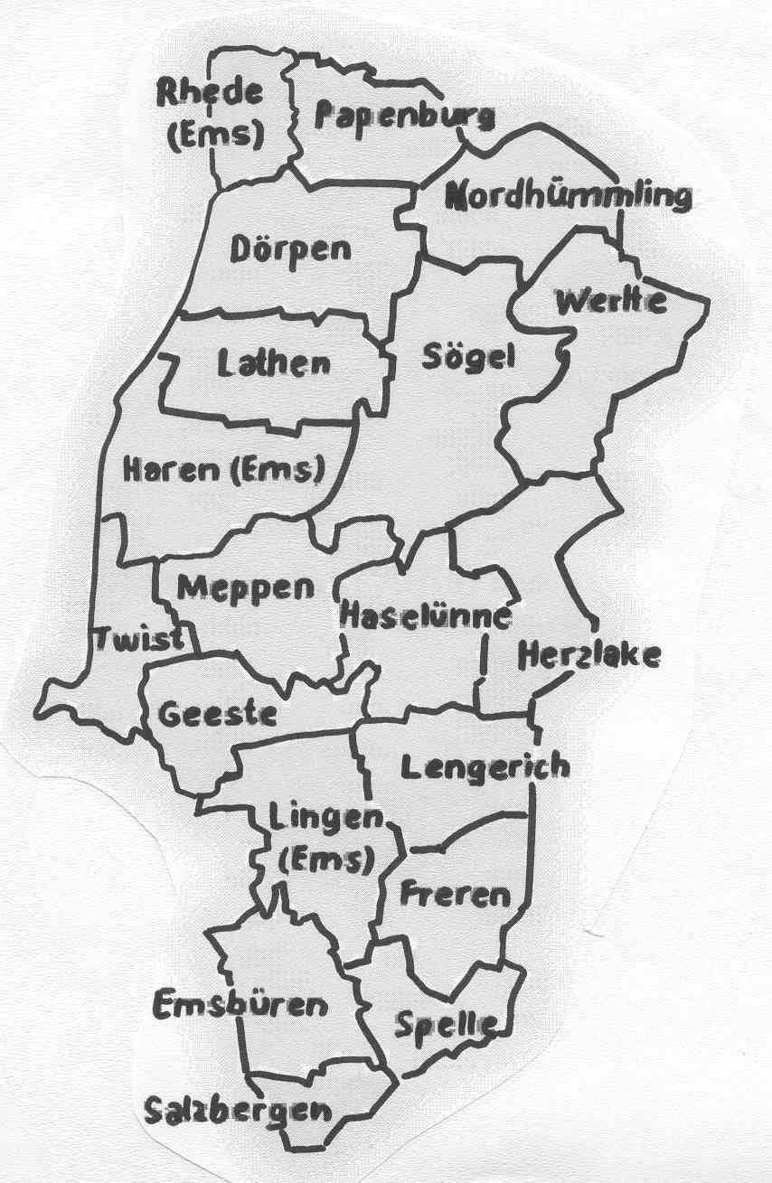

Projekt: Menschen am Fluss - lebensnahe Heimatkunde Datum: ___________

Das Wappen des Emslandes

Bereich: Geselle

Es gibt viele verschiedene Wappen: Wappen von adeligen Familien, Wappen von Staaten, Wappen der Bundesländer und auch Wappen von Städten und Landkreisen. Dabei ist jedes Wappen ein echtes Einzelstück und kein Wappen sieht aus wie ein anderes. Die Zeichen auf den Wappen nennt man Symbole. Sie sind so ausgewählt, dass sie das Besondere z.B. einer Stadt oder eines Landkreises darstellen. Manchmal werden auch Tiere als Symbole benutzt, so steht zum Beispiel ein Löwe im Wappen für Mut, ein Falke für Schnelligkeit oder eine Eule für Klugheit.

Es kann auch passieren, dass verschiedene Wappen zusammengelegt werden, z.B. wenn Mitglieder aus zwei verschiedenen Adelshäusern heiraten. Dann macht man aus den beiden Wappen der Familien ein neues, das Symbole aus beiden Wappen miteinander verbindet. Das gleiche ist passiert, als der Landkreis Emsland 1978 entstand. Man hat aus den verschiedenen Gegenden des Emslandes die schönsten und aussagekräftigsten Wappensymbole genommen, um das neue Emslandwappen zu gestalten. Hier siehst du das Ergebnis:


Symbol:

steht für:

Symbol:

steht für:

Symbol:

steht für:

Wofür steht deiner Meinung nach die geschlängelte Linie, die das untere Drittel des Wappens abschließt?

Projekt: Menschen am Fluss - lebensnahe Heimatkunde Datum: ___________

Bereich: Geselle

Hier findest du Informationen darüber, aus welchen Symbolen sich das Wappen des Emslands zusammensetzt. Finde die verschiedenen Symbole und beschrifte die Pfeile links neben dem Emslandwappen.
Lingen

Der Anker fand sich im Wappen der Grafschaft Lingen, die den Grafen von Tecklenburg gehörte. Im Jahr 1702 wurde Lingen preußisch. Die Seerosenblätter gehören zum Wappen von Tecklenburg und auch zum Wappen der Stadt Freren. Lingen und Freren wurden 1885 zusammengelegt.


Meppen
Das Wappen symbolisiert die beiden Flüsse Ems und Hase. Die Rose gehört zum Wappen der Herzöge von Arenberg, denen im 19. Jahrhundert ein großer Teil des Landes um Meppen gehörte.

Aschendorf-Hümmling
Der obere Teil des Wappens zeigt die Hünengräber, die es im Hümmling gibt. Der untere Teil zeigt die Ems, die der Landschaft ihren typischen Charakter verleiht und zur Bildung der Moore geführt hat.
Projekt: Menschen am Fluss - lebensnahe Heimatkunde Datum: ___________

Bereich: Geselle

Und nun bist du gefragt! Hier kannst du dein eigenes Wappen entwerfen. Überlege, was dich oder deine Familie besonders gut kennzeichnet. Wenn du gut schwimmen kannst, nimmst du vielleicht einen Fisch als Wappentier. Du kannst auch Teile des Wappens deiner Heimatgemeinde mit auf das Wappen malen. Unter www.ngw.nl findest du Wappen von fast allen Gemeinden. Die Seite ist auf Englisch, aber du findest sicher jemanden, der dir hilft.

Projekt: Menschen am Fluss - lebensnahe Heimatkunde Datum: ___________

Bereich: Geselle

Von Hünen und Findlingen: Großsteingräber

Wenn du das Wappen des Emslandes betrachtest, siehst du oben ein Großsteingrab. Tatsächlich findet man fast nirgendwo in Deutschland so viele Großsteingräber wie im Emsland.
Im Mittelalter erzählten sich die Menschen viele gruselige Geschichten über diese riesigen Felsbrocken. Einzelne Steine wiegen um die 30 Tonnen, also so viel wie 30 Autos. Deshalb meinten die meisten Menschen, dass Hünen diese riesigen Steine übereinander geschichtet haben. Mit „Hünen“ meinte man Riesen. Deshalb werden diese Gräber bis heute auch „Hünengräber“ genannt.

Aber heute weiß man, dass die Menschen in der Jungsteinzeit etwa 3800 – 2500 v. Chr. diese Steine aufgeschichtet haben. Ihre Kultur nennt man Megalithkultur. Das Wort Megalith kommt aus dem Griechischen und heißt: mega = groß und lithos = Stein, bedeutet also „Großer Stein.“
Die meisten Großsteingräber finden sich im Hümmling und südlich von Sögel. Weitere Gräber gibt es in Mehringen bei Emsbüren, in Baccum bei Lingen, in Freren und in Thuine. Das wahrscheinlich längst Großsteingrab in Nordeuropa liegt zwischen Werlte und Rastdorf.
In den Gräbern wurden die Toten bestattet, sie wurden über Jahrhunderte benutzt.
Aber wie wurden sie denn nun wirklich gebaut?

Wahrscheinlich warteten die Menschen bis zum Winter, damit der moorige Untergrund gefroren war. Dann bauten sie eine Schnee- und Eisbahn. Um die riesigen Steine zu bewegen, benutzten sie Schienen und Rollen aus Baumstämmen. Die hintere Rolle wurde immer wieder nach vorne gelegt und so gelang der Transport über weite Strecken. Zugtiere halfen, die großen Lasten zu schleppen, außerdem haben viele Menschen zusammengearbeitet, um diese Aufgabe zu bewältigen.

Zwei Findlinge wurden als Tragsteine in den Boden eingelassen, ein Dritter als Deckstein auf die Träger gelegt. Jeweils zwei Träger und ein Deckstein werden als Joch bezeichnet.

Projekt: Menschen am Fluss - lebensnahe Heimatkunde Datum: ___________

Bereich: Geselle

Von Hünen und Findlingen: Rätsel

Kreuze die richtige Lösung an. Wenn du die Lösungsbuchstaben in die richtige Reihenfolge bringst, erfährst du, welche Bäume am häufigsten in den riesigen Wäldern wuchsen, die in der Steinzeit das Emsland bedeckten.
- Die großen Steinblöcke, die für den Bau der Großsteingräber benutzt wurden, nennt man:
  - Suchlinge [K]
  - Verlierlinge [A]
  - Findlinge [C]
  - Finsterlinge [S]

- Diese Steine
  - stammen von einem großen Vulkanausbruch [M]
  - wurden von den Gletschern der Eiszeit mitgeführt [E]
  - sind Reste eines großen Gebirges,
dass es im Emsland einmal gab [P]
  - sind Teile von Kometen, die in der
Urzeit auf der Erde einschlugen. [O]

- Um die riesigen Felsblöcke zu transportieren, benutzten die Menschen Rollen aus:
  - Gras [R]
  - Baumstämmen [E]
  - Beton [U]
  - Steinen [V]

- Ein Megalith ist ein
  - großes Haus aus der Steinzeit [D]
  - eine große Eisbahn, auf der man Steine transportierte [T]
  - ein großer Stein [H]
  - ein toller Song [Z]

- Die Großsteingräber heißen auch „Hünengräber“ weil
  - ...weil sie vom Volksstamm der Hünen gebaut wurden [J]
  - ...die Menschen in der Steinzeit einfach größer waren [A]
  - ...man früher glaubte, nur Riesen hätten sie bauen können [I]
  - ...der Hümmling früher Hünling hieß [F]

- Die Jungsteinzeit im Emsland dauerte ungefähr von
  - 3800 – 2500 v. Chr. [N]
  - 4000 - 2500 v. Chr. [Q]
  - 2500 - 100 v. Chr. [S]
  - 1200 – 1500 n. Chr. [Y]

Das Lösungswort heißt:
Projekt: Menschen am Fluss - lebensnahe Heimatkunde Datum: ___________

Bereich: Geselle

Von Hünen und Findlingen: Kartenarbeit

Markiere auf dieser Karte die ungefähre Lage der Großsteingräber aus dem Text mit Pfeilen! Kennst du noch weitere?

Projekt: Menschen am Fluss - lebensnahe Heimatkunde Datum: ___________

Bereich: Geselle

Schloß Clemenswerth

Clemens August von Bayern lebte von 1700 bis 1761 und war ein wichtiger Mann: er hatte als Kurfürst das Recht, mit anderen Fürsten zusammen den deutschen Kaiser zu wählen. Außerdem wurde er schon mit 23 Jahren Erzbischof von Köln. Außerdem war er Fürstbischof von Münster, Paderborn, Hildesheim und Osnabrück. Die Erzbischöfe im 18. Jahrhundert waren aber nicht etwa nur den ganzen Tag in der Kirche. Ihnen gehörten große Ländereien und sie lebten genauso prächtig wie die Adeligen, die nicht im Dienst der Kirche standen. Außerdem war er „Hochmeister des deutschen Ordens“, der Sitz dieses Ordens war Mergentheim. Als Vorsitzender dieses Ritterordens gehörten Clemens August auch viele Besitztümer in Süddeutschland.
Clemens hatte eine besondere Leidenschaft: die Jagd. Besonders gern jagte er in den Wäldern des Hümmlings. Dazu lud er immer viele vornehme Gäste ein. Allerdings fehlte ihm eins: eine standesgemäße Unterkunft für seine Jagdaufenthalte. Deshalb entschied er sich, im Jahr 1736 ein Jagdschloss bei Sögel im Hümmling bauen zu lassen.
Den Auftrag gab er einem der besten Baumeister (wir würden heute Architekt sagen) seiner Zeit: Johann Conrad Schlaun, der auch schon andere wichtige Bauwerke für ihn fertig gestellt hatte.
Beim Bau von Schloss Clemenswerth war er besonders einfallsreich. In die Mitte der Anlage baute er ein Haupthaus und darum herum acht Pavillons, in denen die Jagdgäste untergebracht waren. So war jeder Gast gleich nah am Haupthaus untergebracht und keiner konnte beleidigt sein. Solche Dinge waren für die Adeligen dieser Zeit sehr wichtig: Je näher man einem mächtigen Herrscher stand, desto mehr Macht hatte man auch selbst.
Den eigentlichen Bau übernahmen aber die Bewohner des Hümmlings. Sie waren Untertanen des Kurfürsten und mussten deshalb für eine bestimmte Anzahl von Tagen im Jahr unbezahlt für ihn arbeiten. Da es keine Baumaschinen gab, mussten die Lasten mit Pferd und Wagen geschleppt werden. Die Bauzeit betrug 11 Jahre!
Hier kannst du ein Bild des Schlosses sehen:

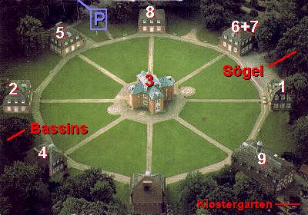

(1) Pavillon Mergentheim
(2) Pavillon Paderborn
(3) Hauptschloss
(4) Pavillon Hildesheim
(5) Pavillon Osnabrück
(6+7) Pavillon Coellen
(8) Pavillon Clemens August
(9) Schlosskapelle

Projekt: Menschen am Fluss - lebensnahe Heimatkunde Datum: ___________

Bereich: Geselle

Clemens August von Bayern

Steckbrief
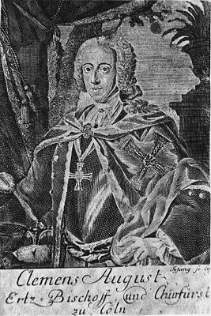
Geboren im Jahr ___________________
Gestorben im Jahr __________________
Ämter: __________________________________
___________________________________
___________________________________
___________________________________
___________________________________
Besitztümer in: ____________________________
_________________________________________
_________________________________________
Hobby: ________________________________________________________
Lieblingsbaumeister: ___________________________________________________

Fällt dir an den Namen einiger Pavillons etwas auf? (Wenn nicht, lies noch einmal gründlich den Text!).

Pavillon (1) steht für ________________________________________________
Pavillon (2) steht für ________________________________________________
Pavillon (4) steht für ________________________________________________
Pavillon (5) steht für ________________________________________________
Pavillon (6+7) steht für ______________________________________________

Projekt: Menschen am Fluss - lebensnahe Heimatkunde Datum: ___________

Bereich: Geselle

Die Hüvener Mühle – Emsländer Mühlentour
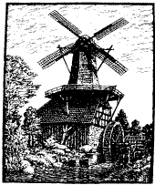
Hüvener Mühle
Die Hüvener Mühle wurde erstmals im Jahr 1534 in einer Urkunde erwähnt. 1801 wurde sie durch Feuer zerstört, jedoch sofort wieder aufgebaut. Ursprünglich war sie eine Wassermühle, die an dem Flüsschen Radde lag. Da die Radde in regenarmen Zeiten nicht genügend Wasser führte, hatte ein Mühlenbauer aus Hüven die geniale Idee, eine Windmühle auf die Wassermühle zu setzen. So konnte seit 1850, je nach Bedarf, entweder mit Wind- oder Wasserkraft gemahlen werden.
Die Wind- und Wassermühle wurde bis zum Zusammenbruch des Mühlenstaus 1950 an verschiedene Pächter verpachtet. Danach wurde sie stillgelegt. 1955 erwarb der Kreisheimatverein die Mühle und restaurierte sie. Seither steht sie unter Denkmalschutz. Sie ist die einzige Wind- und Wassermühle Europas.
Zurzeit kann die Hüvener Mühle aus Sicherheitsgründen nicht betreten werden. Eine größere Renovierung wird notwendig. Noch weiß man nicht genau, welche Arbeiten an diesem einzigartigen technischen Bauwerk notwendig werden. Das endgültige Ergebnis steht noch aus.
Lies auch den nachfolgenden Text gründlich und beantworte folgende Fragen:
Aus welchen beiden Mühlentypen setzt sich die Hüvener Mühle zusammen?

Welche Naturkräfte wurden für sie genutzt?
Warum gibt es heute keine alten Mühlen mehr, die noch in Betrieb sind?

Projekt: Menschen am Fluss - lebensnahe Heimatkunde Datum: ___________

Bereich: Geselle

Die Hüvener Mühle – Emsländer Mühlentour

Zur Geschichte der Mühlen
Die Bezeichnung "Mühle" ist der umfassende Sammelbegriff all dessen, was sich in irgendeiner Form dreht oder bewegt; sie ist die "Maschine" des Altertums und des Mittelalters.
In vorgeschichtlicher Zeit waren in Norddeutschland nur sog. "Reibmühlen" bekannt. Diese bestanden entweder aus einem flachen, starken Stein (Unterlieger) und einem darauf liegenden gleichfalls flachen, aber dünneren Reibstein (Oberlieger) oder aber aus einem muldenförmig vertieften Stein (Unterlieger), auf dem mit einem rundlichen Stein die Reibarbeit ausgeführt wurde.

Wassermühlen
Mit Wassermühlen gelang es den Menschen zum ersten Mal, die Kräfte der Natur für sich arbeiten zu lassen. Die Kenntnis der Wassermühlen gelangte aus dem Mittelmeerraum nach Nordeuropa. Ihre Erfindung muss schon im 1. Jahrhundert v. Chr. erfolgt sein.

Windmühlen
Erst einige Jahrhunderte später als die Wassermühle tritt in Nordeuropa die Windmühle auf. Es gibt unterschiedliche Arten von Windmühlen: Die Bockwind- oder Ständermühle, die Kokerwind- oder Wippmühle und die Kappen- oder Turmwindmühle.
Im 19. Jahrhundert änderte sich dann vieles. Dampfmaschinen und Motoren wurden erfunden. Große Handelsmüllereien ersetzten die vielen kleinen Mühlen, die es überall gab. Die vielen verschiedenen Mühlen wurden nicht mehr gebraucht. Dennoch kann man heute noch viele Mühlen besichtigen, weil sich in vielen Orten Menschen gefunden haben, die dafür gesorgt haben, dass die alten Mühlen erhalten bleiben – auch wenn kein Korn mehr in ihnen gemahlen wird.

Projekt: Menschen am Fluss - lebensnahe Heimatkunde Datum: ___________

Bereich: Geselle

Die Meyer Werft in Papenburg
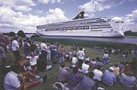
Obwohl Papenburg gar nicht an der See liegt, steht hier die Wiege vieler Traumschiffe - in zwei riesigen Hallen baut die Meyer Werft Kreuzfahrtschiffe der Luxusklasse: fast 300 Meter lang können die Ozeanriesen werden und mehr als ein Dutzend Stockwerke hoch.
Vom Besucherzentrum aus kann man das Werden der Schiffe vom Bug bis zum Heck verfolgen! Filme und Fotos erzählen vom Schiffsbau der Meyer Werft gestern und heute. Musterkabinen zeigen anschaulich, welcher Komfort auf See herrscht. Ein Tipp: das „Ausdocken“ der Traumschiffe ist jedes Mal ein Riesenereignis mit Volksfeststimmung. Tausende verfolgen das Schauspiel, wenn das Schiff aus der Halle auf die Ems geschleppt wird. Natürlich kann man die Werft auch besichtigen. Informationen gibt es bei der Touristik-Information Papenburg.

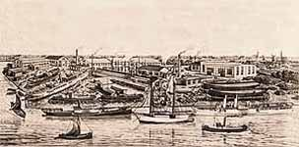
Geschichte
Einen Hafen gibt es in Papenburg schon seit dem Ende des 16. Jahrhunderts. Mit dem Torf des Emslandes war gutes Geld zu verdienen und von der Ems aus konnte der Torf gut weiter verschifft werden. Die Schiffsbauer kamen dann um 1700.
Auf der Meyer Werft in Papenburg arbeiten heute über 2500 Menschen. Es gibt diese Werft schon seit 1795, sie ist in sechster Generation im Besitz der Familie Meyer.
In Papenburg werden Auto- und Passagierschiffe, Luxusliner, aber auch Spezialschiffe wie Gastanker und Tiertransporter gebaut. Besonders gut verkaufen sich Kreuzfahrtschiffe.

Technik
Um solche großen Schiffe zu bauen, müssen viele Menschen aus den verschiedensten Berufen gut zusammenarbeiten. Auch die Technik muss stimmen: viele Arbeiten wie Planung, Konstruktion und der Entwurf der Form werden heute mit Hilfe von Computern erledigt. Computer helfen sogar beim eigentlichen Bau des Schiffes. Natürlich brauchen moderne Schiffe auch Satelliten und sind mit der neuesten Unterhaltungselektronik ausgestattet.
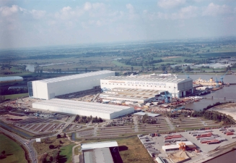
Werftanlagen
1975 wurde eine neue Schiffswerft in Betrieb genommen, die zu den modernsten Anlagen im Schiffbau weltweit zählt. 1987 wurde eines der größten überdachten Baudocks der Welt eingeweiht und 1990/91 bereits um weitere 100 m verlängert. Hier entstehen unter dem Schutz der Halle vor allem anspruchsvolle Passagierschiffe z.B. Kreuzfahrt-schiffe.

Projekt: Menschen am Fluss - lebensnahe Heimatkunde Datum: ___________

Bereich: Geselle

Die Meyer Werft in Papenburg – Rätsel

1. Auf der Meyer Werft arbeiten
- über 3000 Menschen [A]
- weniger als 2000 Menschen [E]
- über 2500 Menschen [0]

2. Die Schiffe, die sich am besten verkaufen, sind
- Gastanker [M]
- Kreuzfahrtschiffe [N]
- Autofähren [L]

3. Die Schiffe, die in der Meyer Werft gebaut werden, haben teilweise eine Länge von
- 100 m [I]
- 300 m [E]
- 500 m [U]

4. Den Hafen in Papenburg gibt es seit dem
- Anfang des 14. Jahrhunderts [K]
- Ende des 16. Jahrhunderts [E]
- seit 1700 [A]

5. Der Bau der Schiffe wird heute
- immer noch in guter Handarbeit gemacht [B]
- im Ausland erledigt [T]
- mit Hilfe von Computern gesteuert [D]

6. Seit 1975 gibt es in Papenburg
- eines der größten überdachten Baudocks der Welt [S]
- das größte Kreuzfahrtschiff der Welt [R]
- eine der größten Werften der Welt [G]

7. Die ersten Handelsschiffe in Papenburg luden
- Holz [P]
- Torf [R]
- Kohle [Q]

Das Lösungswort ergibt das Ziel der Schiffe, die in Papenburg auf die Ems gehen.

Die

Projekt: Menschen am Fluss - lebensnahe Heimatkunde Datum: ___________

Bereich: Geselle

Ist Landschaft reparierbar?

Umweltschutz an den Brögberner Teichen

Mit dem Emsland verbinden die meisten Menschen Moor und Geest und natürlich auch die Ems selbst. In zwei Eiszeiten haben riesige Gletscher hier Bodensenken geschaffen, Moore und Gestein hinterlassen. Das von den Gletschern mitgebrachte Gestein nennt man „Moräne“. Außerdem gibt es auch viele sandige Böden. Das bedeutete für die Menschen in früherer Zeit, dass die Landwirtschaft sehr schwierig war. Die Böden gaben nicht viel her, außerdem waren sie zu feucht.
Lange Zeit hat man versucht, die Moore trocken zu legen. An einigen Stellen hat man sogar ganze Teiche mit dem umliegenden Moorland in trockene Ackerflächen verwandelt. Besonders in den 50iger Jahren des 20. Jahrhunderts ging diese Entwicklung schnell voran: jetzt hatte man große Maschinen, die bei der Trockenlegung halfen.
Das war gut für die Bauern, weil sie mehr Felder hatten, aber schlecht für die Natur. Viele Vögel und Pflanzen, aber auch Insekten und Kleintiere können nur im Moor und in Feuchtwiesen überleben. Deshalb hat sich die Stadt Lingen entschlossen, einen Teil der natürlichen Moorlandschaft wieder herzustellen. Dort, wo früher die Brögberner Teiche gewesen waren, gab es 1989 nur noch Äcker. Heute gibt es wieder Feuchtgebiete und kleine Flüsse dort, die vielen Tiere und Pflanzen sind zurückgekehrt.
Aber auch für die Menschen hat das Naturschutzgebiet einen großen Vorteil. Bei Hochwasser kann das Wasser jetzt wieder in den natürlichen Feuchtgebieten gespeichert werden. Das bedeutet, dass für die Menschen weniger Schaden entsteht.
Damit die Natur sich in Ruhe erholen kann, darf man die Brögberner Teiche nicht betreten, sie stehen unter Naturschutz. Aber es gibt am Baccumer Bruch einen Holzturm und einen Ausstellungspfad, von denen aus du bestimmt jede Menge Vögel und Pflanzen sehen kannst, die es sonst kaum noch gibt. Außerdem führt rund um das Gebiet eine Route für Fahrradfahrer und Skater.
Projekt: Menschen am Fluss - lebensnahe Heimatkunde Datum: ___________

Bereich: Geselle

Ist Landschaft reparierbar?

Umweltschutz an den Brögberner Teichen

Lückentext

Die Landschaft im Emsland wurde durch zwei ______________________________ geprägt.
Die Gletscher haben Bodensenken, _______________ und _______________ hinterlassen.
Dieses Gestein nennt man ____________________________.
Weil die Böden nicht sehr geeignet für die Landwirtschaft waren, hat man begonnen, die __________________________________________.
Dies führte dazu, dass mehr _____________________________ für die Bauern da waren.
Aber es starben auch viele _______________________ und ____________________ aus.
Außerdem boten die Äcker keinen Schutz vor ____________________________.
Bei den ____________________________ Teichen hat man versucht, einen Teil der natürlichen Feuchtgebiete wieder herzustellen.
Diese Teiche stehen heute unter ______________________________________.

Informiere dich über Tier- und Pflanzenarten, die nur in Feuchtgebieten oder Mooren überleben können. Du kannst deine/n NTW-Lehrer/in fragen, in Büchern oder in der Encarta nachschauen. Du kannst auch im Internet nach den Stickworten „Pflanzen“ „Tiere“ „Moor“ suchen. Nenne jeweils drei Pflanzen und drei Tiere, die auf die natürlichen Feuchtgebiete angewiesen sind!

Pflanzen | Tiere

